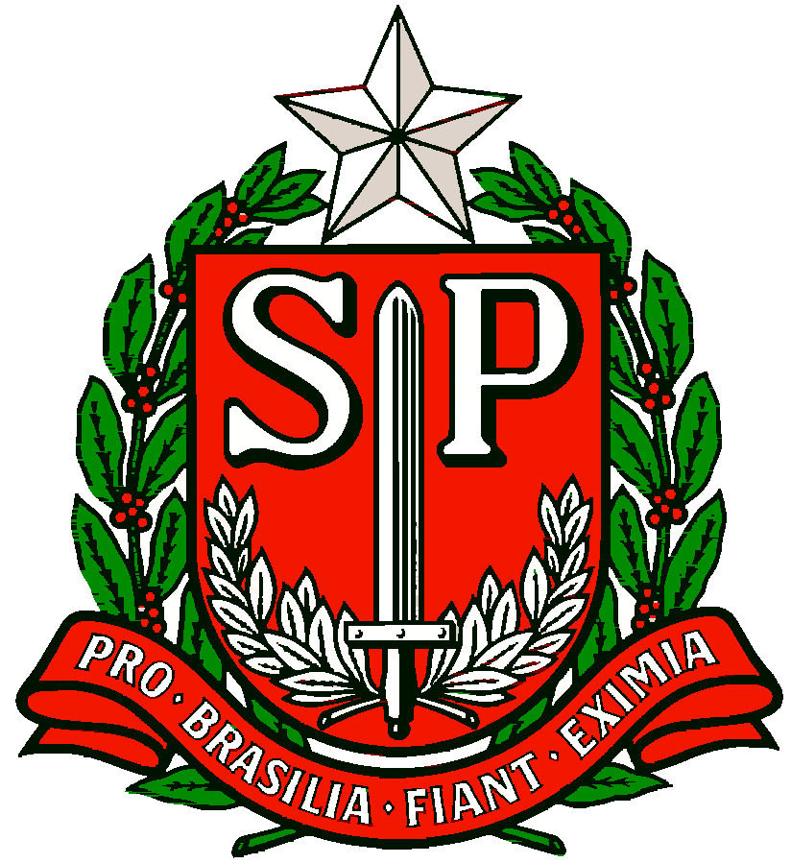 | GOVERNO DO ESTADO DE SÃO PAULO  SECRETARIA DE ESTADO DA EDUCAÇÃO  DIRETORIA DE ENSINO REGIÃO OSASCO  NÚCLEO PEDAGÓGICO
Circular n.º 488/2017 - NPE

Osasco, 29 de novembro de 2017.

Srs. (as) Diretores (as) de Escola,
Srs. (as) Professores (as) Coordenadores,

Assunto: Concurso “China e Eu”
A Sra. Dirigente Regional de Ensino, no uso de suas atribuições legais, informa que o Consulado da China e o Instituto Confúcio estão promovendo o Concurso de vídeos “China e Eu”, com o objetivo de estimular o conhecimento sobre a cultura Chinesa entre os estudantes da rede estadual de São Paulo.
Podem participar estudantes do Ensino Fundamental e Médio: Regular, da EJA e outras modalidades, desde que estejam matriculados e frequentes na rede estadual de ensino.
Os vídeos devem ser publicados no YouTube, cujo link deverá ser informado no formulário de inscrição.
As inscrições podem ser realizadas até o dia 22 de dezembro. Link para inscrição: https://docs.google.com/forms/d/e/1FAIpQLSc_7te1pMKXFxiUD1L1w48J6yitWPt9giuVtLftfT4z6tj2Rg/viewform
A premiação pretende valorizar os trabalhos dos estudantes que abordem a cultura, culinária, economia e outros aspectos do estilo de vida chinês, sob a ótica do jovem brasileiro. A iniciativa reforça os laços de amizade entre os povos brasileiro e chinês, além de promover a cultura estrangeira, essencial para o desenvolvimento dos jovens no mundo.
Contando com a colaboração no processo de divulgação desta importante iniciativa, antecipadamente agradece.
Atenciosamente,

Irene Machado Pantelidakis
RG 17594614
Dirigente Regional de Ensino

Responsável: PCNP Elenice

